台北縣板橋市莒光國民小學八十八學年度第一學期第一次定期考查試題
科目 | 社會 | 命題老師 | 戴全利 | 年級 | 三年 班 | 座號 |  | 姓名 |  | 成績 |  | 家長簽章

一、是非題：對的打○，錯的打×（30分）
（ ）１、選舉班級幹部可以培養同學的自治能力。
（ ）２、選舉班級幹部，少數人要服從多數人的決定。
（ ）３、司儀和紀錄都是由大家選舉出來的。
（ ）４、班級公約是全班共同訂定的規則，大家要遵守。
（ ）５、班級幹部報告的都是他自己的工作，和我無關，我不必聽。
（ ）６、主持討論、表決等事項應該是司儀的工作。
（ ）７、開班會時，每一個人都應該參與討論，共同解決問題。
（ ）８、對於提議，需要有人附議，才可以進行討論。
（ ）９、當我做錯事，糾察隊勸告我時，我要和他爭辯。
（ ）、開班會是一件正式的事，必須按照程序來進行。
二、選擇題：選出正確的答案填入（ ）中（30分）
（ ）１、班級幹部的工作是什麼？ 替老師做事 管理大家 
為班級服務。
( )２、為什麼要和班級幹部合作？合作才能做好班級的事
班級幹部太兇只好和他合作老師規定要和他合作。
( )３、班會由誰主持？司儀主席老師。
( )４、開班會有什麼好處？可以當主席可以練習口才可以
討論解決班上的問題。
( )５、討論時，聽到同學的意見和我不一樣，不應該有什麼態度？
提出自己的意見批評尊重別人。
( )６、進行班會討論時，哪一項是必須遵守的規範？打斷別人
發言的時間不可過長私下和同學討論。
( )７、班會是屬於班上的什麼活動？課間活動康樂活動 
自治活動。
( )８、開班會時，對於少數人的意見，我們應該要尊重他們
服從他們不理他們。
( )９、風紀股長負責什麼工作？管理秩序收簿子布置教室。
( )、要使班級變得更好、更進步，要靠誰的力量？班長 班
級幹部班上的每一位同學。
三、班級幹部的選舉，要經過哪些程序？請小朋友按順序在 ( )中填入
      - 的號碼。(８ 分)
( )表決
( )提名
( )宣布結果
( )徵求附議
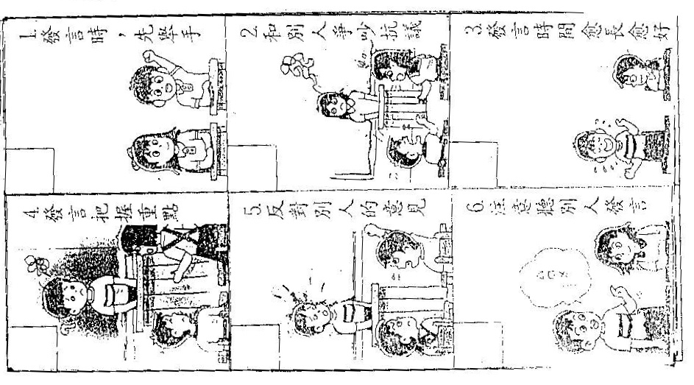四、提案討論時要遵守哪些規則？對的打 ○，錯的打×。（12分）
五、回答問題：
- 小朋友，想一想，請你寫出班上的兩條班級公約？(８ 分)
答：（１）
（２）
- 小朋友，動動腦，請你寫出學校裡有哪些自治團體？(６ 分)
(請寫出兩項)
答：（１）
（２）
- 小朋友，你覺得什麼樣的人適合擔任班會主席？(６ 分)
(請寫出兩項)
答：（１）
（２）

